***Сценарий на 23 февраля «Главный праздник»***

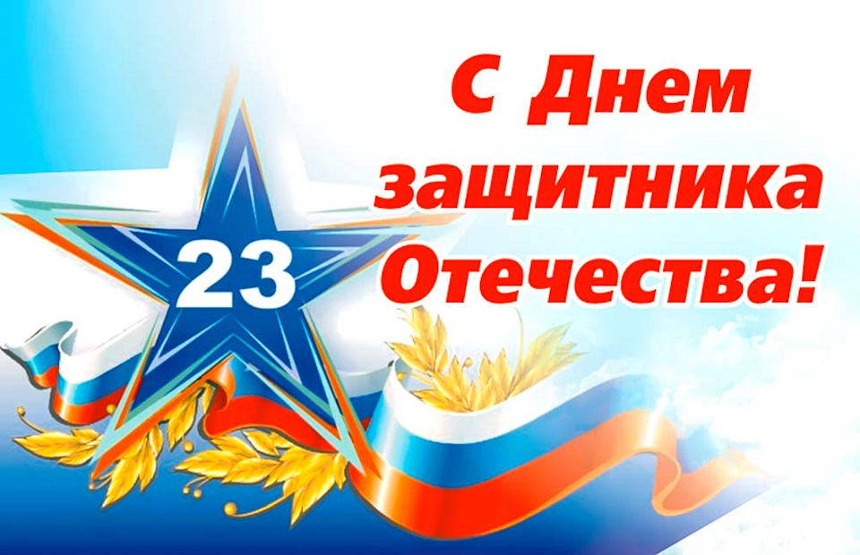

**Цель:** доставить детям радость от участия в совместном развлечении;

воспитывать у детей уважительное отношение к защитникам Отечества; вызвать чувство гордости за Российскую армию, желание быть похожими на сильных, смелых и находчивых защитников Отечества.

***Выход детей***

***Ведущая:***Добрый день, дорогие гости! Сегодня мы собрались, чтобы поздравить всех мужчин с Днём Защитника Отечества, а это значит поздравить наших пап, дедушек, мальчиков с этим замечательным праздником.

 Мальчики читают стихи

***Ребенок 1.***На листке календаря 23 Февраля.

Праздник дедушек и пап,

И мальчишек всех подряд.

Вы за нас горой стоите,

Перед страхом устоите.

И мы с вами не боимся,

И всегда вами гордимся!

**Ребенок 2.**

Сегодня праздник у страны

Флаги развиваются!

Нашей Родины сыны

Нынче прославляются!

**Ребенок 3.**

 На защиту Родины,

Всей нашей России

Мы встаем всем миром,

Потому что нет нигде

Родины красивей!

**Ребёнок 4.**

Пусть сияет ярко солнце,

И пусть пушки не гремят,

Мир людей, страну родную

Защитит всегда солдат!

**Ребенок 5.**

Наши дедушки и папы

Тоже славные солдаты.

Подрастем и мы с тобой,

Будем в армии родной.

**Ребенок 6.**

Чтоб в небе чистом нам всегда

Светило ярко солнце.

И нежность лучиков его

Просилось к нам в оконце.

**Ребенок 7.**

Хотим сказать спасибо вам —

Отцам, дедам и братьям —

И от души вам подарить

Добро, тепло объятий.

**Ребёнок 8.**

Отважных, сильных и веселых

Мужчин сегодня поздравляем

И в день защитника Отечества

Здоровья, радости желаем!

**Ведущая:** Как гордо звучат слова: «защитник Отечества», наши солдаты, офицеры, генералы всегда были готовы встать на защиту нашей Родины и нас с вами. И когда возникла угроза интересам нашей Родины, наши солдаты и командиры показывают свою силу, смелость.

 Я думаю, каждому мальчику хочется надеть форму летчика, моряка, десантника…Я уверена, когда наши мальчики подрастут, они станут защитниками Родины.

**Ведущая:**

Предлагаю вам послушать стихи поздравления для наших мальчиков от девочек

**1-я девочка.**

В февральский день, морозный день,

Все праздник отмечают.

Девчонки в этот славный день

Мальчишек поздравляют.

**2-я девочка.**

Мы не подарим вам цветов —

Мальчишкам их не дарят.

Девчонки много теплых слов

У вас в сердцах оставят.

**3-я девочка.**

Когда на ваши потасовки,

На ваши драки мы глядим,

Мы верим: с вашей подготовкой

Врага всегда мы победим!

**4-я девочка.**

Пускай под глазом расцветает

Синяк пурпурно-голубой,

В ученье тяжело бывает,

Гораздо легче будет бой!

**5-я девочка.**

Послушайте, мальчишки, нас,

Примите поздравленья!

Мы знаем, в этот день и час

У вас почти что день рожденья!

**6-я девочка.**

И все преграды на пути

Преодолеть вам дружно!

Но для начала подрасти

И повзрослеть вам нужно.

**7-я девочка.**

Драчливой нашей половине

Мы поздравленья шлем свои.

Для поздравленья есть причины

Ура защитникам страны!

**Все девочки.**Ура! Ура! Ура!

Девочки садятся на стульчики

**Ведущая:** Но чтобы служить в армии надо быть умным, смелым, сильным. Нужно  многое уметь! Так давайте с детских лет воспитывать в себе качества, необходимые защитнику Отечества.  Сейчас мы проведем веселые конкурсы, чтобы убедиться лишний раз, что все мальчики готовы к службе в армии, проверим вашу ловкость, быстроту, выдержку.

           На вопросы наши нужно

           Отвечать вам хором дружно.

           Только «Да» и только «Нет»

           Вы должны сказать в ответ.

- На ученья шли солдаты... (Да)  
- Все стреляли из лопаты... (Нет)  
- На костре варили кашу...  
- Съели даже тетю Машу...  
- В цель немного постреляли...  
- Но ни разу не попали...

- У солдата за плечами,  
 Наверно, булки с калачами?  
- Или новый автомат  
 Носит на плече солдат?  
- У солдата есть ремень?  
- А на пряжке там тюлень?  
- Говорят, что все ребята  
 В будущем пойдут в солдаты…  
- Все солдаты — удальцы...  
- А ребята — молодцы...

 **Вопросы:**

1. Какое животное является лучшим помощником пограничника?
2. На каких машинах служат военные летчики?
3. Чем отличается различные рода войск? (формой одежды, эмблемами, погонами)

**Продолжи пословицы:**

* Мир строит – а война … (разрушает)
* Трудно в ученье… (легко в бою)
* Один в поле… (не воин)
* Один за всех… (и все за одного)
* Щи да каша… (пища наша)
* Храбрый побеждает… (трус погибает)

**Ведущая:** а может солдат в свободное время потанцевать?

Конечно, это разрешается и никогда не запрещается.

**Мальчики исполняют танец**

**Ведущая:**

После танца пора отдохнуть:

Почитать, полежать или даже вздремнуть.

В шашки и в шахматы можно сыграть

Или письмо домой написать.

А я предлагаю вам загадки отгадать.

1. От страны своей вдали,

Ходят в море. (корабли)

2. Льды морские расколол

Острым носом. (ледокол)

3. Кто там вырулил на взлёт?

Реактивный. (самолёт)

4. Без разгона ввысь взлетаю,

Стрекозу напоминаю.

Отправляется в полет,

Наш российский. (вертолёт)

5. Хожу в железном панцире,

Бронёю весь обшитый.

Стреляю я снарядами,

Я очень грозный с виду. (танк)

6. Под водой железный кит,

Днём и ночью кит не спит.

Днём и ночью под водой,

Охраняет мой покой. (Подводная лодка.)

**Ведущий**. Кто больше всех переживает за солдат, конечно все женщины, мамы, сестры, подруги. И сегодня наши девочки приготовили для них **песню «Мальчишка будущий солдат»**

**Конкурсы**

Чтобы конкурсы проходили весело и задорно, мы разделим  мальчиков на две команды. Вот сейчас то мы и посмотрим, на сколько наши мальчики  сильны?

***1.Игра: "Попади в цель" (***2 команды кидают мешочки с грузом в обручи

Если вы не верите – сами все проверите!

**Ведущий:**  Молодцы!

**Ведущий:** Ну а участники наши что могут? А давайте посмотрим!

***2 Игра “Кто первый?” для мальчиков*****Правила игры.** На полу лежат несколько флажков, на один меньше, чем детей. Под музыку “Неуловимые мстители” дети бегут по кругу, изображая наездников, руки вытянуты вперёд, как будто держат поводья. При остановке музыки стараются быстро взять флажок. Кому не досталась флажок, тот выбывает. Один флажок убирается и т. д. Тот, кто победит, обходит круг почёта с поднятым флажком.

**Конкурс№3 «Донесение»**

**Описание:** участвуют по 6 человек в команде (по 1 солдату в каждой команде, который стоит возле ориентира). Перед командами  лежит обруч, к нему привязаны    6 воздушных шарика, в каждом из которых, вложена бумажка с буквой. Игроки каждой команды по очереди  выполняют следующее задание: прыжки  из обруча в обруч, хлопают шар, достают бумажку, отдают солдату, который выкладывает слова «Родина» и «Россия» («Страна» для третьей команды), а сами возвращаются назад передают эстафету.

***Эстафета «Если с другом вышел в путь».***

Дети встают парами, зажимают между головами воздушный шарик. Требуется, удерживая шарик головами, добежать до отмеченного места, вернуться в команду и передать шарик следующим игрокам. Если количество игроков нечетное, первые игроки участвуют еще раз. Ведущая отмечает команду, которая первой закончила соревнование и меньшее количество раз уронила шарик.

**Вручение подарков и медалей**

**Ведущая**:

 Всех защитников страны

 Поздравляем нынче мы.

 Все солдаты берегут

 Землю, небо, мир и труд

 Для того, чтобы все дети

 Жили счастливо на свете.